Di Fabio Fusco

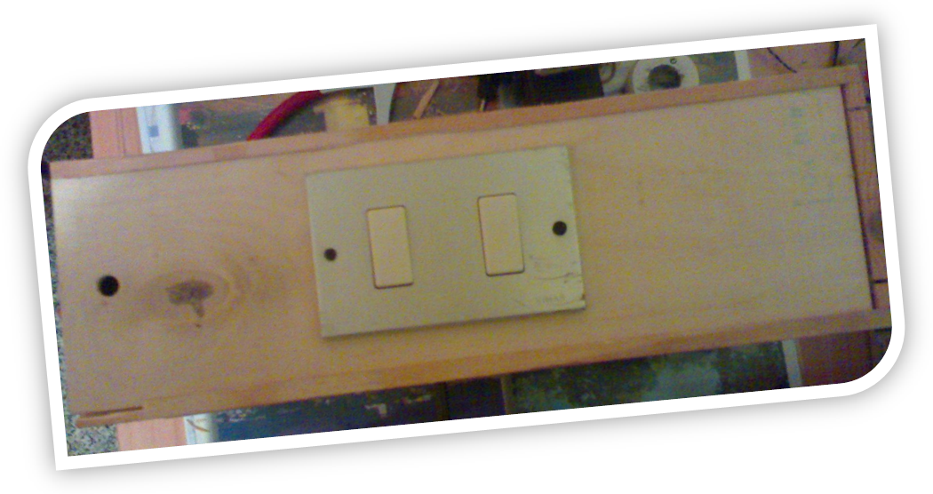

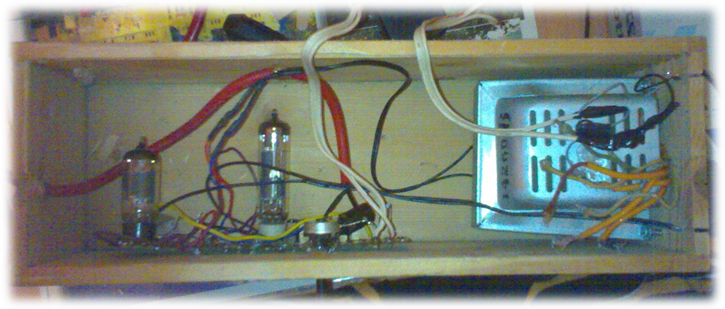

Con pochissimi componenti e una sola valvola è possibile costruirsi un amplificatore valvolare di altri tempi, di bassa potenza e con ascolto in cassa da 16Ω.

La mia voglia di realizzare un amplificatore valvolare è cominciata dopo aver realizzato la mia prima radio.
Ogni volta che volevo ascoltare il mio ricevitore a valvole autocostruito (vedi l’articolo “La Vecchietta”), ero costretto ad andare dietro l’impianto stereo di casa e spostare molti fili, la qual cosa iniziava ad essere noiosa e poco pratica.
Di amplificazione valvolare ne sapevo ben poco, per cui il primo passo che ho fatto è stato quello di documentarmi un po’ e di iniziare a studiare qualche schema che potesse andare bene per le poche risorse che avevo. Un notevole aiuto è stato l’articolo sugli amplificatori in classe A presente sul sito di Leonardo e di iniziare la sperimentazione.
A disposizione avevo solo una ECL86 e i pochi altri componenti che servivano. Durante la sperimentazione, ho purtroppo bruciato la sezione triodo della ECL86, per cui sono stato costretto ad utilizzare una delle due sezioni triodo di una ECC83. Le foto che sono riportate infatti mostrano questa configurazione bivalvolare ma, non appena arriverà la fiera di elettronica al paese vicino, andrò a comprarla e modificherò il tutto.
Lo schema è molto semplice e lineare ed altrettanto semplice è la sua costruzione. Io l’ho eseguita su una basetta preforata, ma nessuno vieta di fare un montaggio in aria o su stampato costruito appositamente.
Ma ora analizziamo lo schema dell’amplificatore e dell’alimentatore …

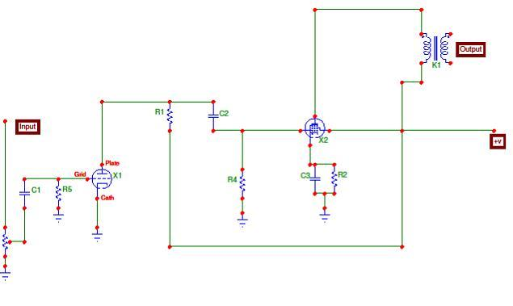

R1=150KΩ
R2=2.2KΩ
R3= 70KΩ (variabile)
R4=150KΩ
R5=1MΩ
C1=0.01 mF (non elettrolitico)
C2=0.22 mF (non elettrolitico)
C3=25 mF (elettrolitico)
X1=ecl86 (parte triodo)
X2=ecl86 (solo pentodo)
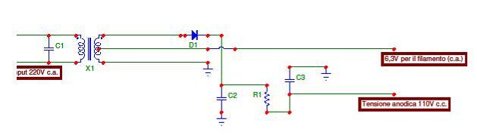
K1=trasformatore di uscita con primario 2000Ω e secondario da 16Ω (si può usare un trasformatore riduttore da 220V8 V)

R1=56Ω

C1=400 mf non elettrolitico

C2=40 mf elettrolitico

C3=40 mf elettrolitico

X1=trasformatore T.A. da 220 v primario e 6/100 v secondario
La sezione triodica della ECL86 è utilizzata come preamplificatrice del segnale audio, mentre la sezione pentodica come finale audio di potenza. R1 è da 150 kΩ e serve a portare la corrente positiva all’anodo del triodo; R2 è da 2.2 kΩ ed insieme a C3 che è un elettrolitico da 25mF fanno si che il pentodo funzioni correttamente ed evitano un distorsione; R3 è una resistenza variabile da 70kΩ che serve a regolare il volume del suono; R4 è da 150kΩ ed è molto importante perche,come ho scritto sopra, evita la distorsione del suono;C1 è da 0.01 mF e fa passare solo i suoni più puliti;C2 è da 0.22 mF e fa passare solo il segnale audio senza corrente se non ci fosse questo il pentodo andrebbe il fumo per la troppa corrente alta che gli si manda; K1 è un trasformatore di uscita con primario da 3000Ω e secondario da 16Ω senza di questo l’altoparlante riceverebbe una tensione altissima e andrebbe in mille pezzi.
Si riportano le informazioni sulla ecl86:…

Non voglio riportare altri dati in quanto vi potrei confondere seguite lo schema attentamente e vedrete che verrà un amplificatore che funziona… Se avete dei dubbi non esitate a contattarmi ali seguenti indirizzi:  - fabio.fu@alice.it  - fabio.fu@email.it  - fabiofusco94@gmail.com
  ECL86
   | Tube ID = 416
    Stato: | Europa |  | Produttore: | Common type Europe
     |  |  | Tipo: | Triode-Beam Power Tube Audio Frequency
  Identico a | ECL86 = 6GW8
  Valvole simili | PCL86 (Heater different)
  Prime serie | 1960 Tube leaflet collection E.Erb Analysis by original leaflets
  Prime informazioni | Jul.1960 : Funkschau (FS) 1960, Heft 13
  Sostituisce i modelli | ECL82 ECL11 ECL113
  Utilizzata da | Radio/TV-reception etc.
  Filamento | -: Indirect / Vf 6.3 Volt /
  Descrizione | Triode+Beam-Output-Tetrode. With only 12% space volume, 70% heater power and 4 to 3.8 watts output power against the ECL11, the ECL86 represents the final perfection of this kind of tubes. Those AF-multiple-tubes were asked for again, as FM-detectors became fitted with Ge-diodes, making the EABC80 obsolete.
  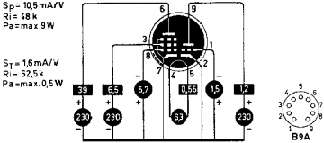
  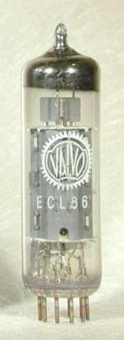
  collection JR
  Jacob Roschy
  